DERSİN ADI: Daylı çalışma modellerinin elde edilerek artikülatöre alınması
DERSİN OKUTULDUĞU SINIF VE DÖNEMİ: 2. Sınıf Güz Dönemi
DERSİN ÖĞRENİM HEDEFİ: Diş hekimi öğrencilerinin sabit protez uygulamalarında kullanılan daylı çalışma modellerinin elde edilerek artikülatöre alınmasını teorik ve uygulama olarak öğrenmesidir.
DERSİN ÖĞRENİM ÇIKTISI: Diş hekimi olacak öğrencilerimizin tek başına ve her koşulda dental model elde edebilmeleri, teknisyenler tarafından hazırlanmış dental modelleri doğru değerlendirmeleri ve bu modelleri uygun artikülatörlere kendi başlarına uygun şekilde bağlayabilme bilgi ve becerisi kazanmaları.
DERSİN GÜNCELLENME TARİHİ: 10.10.2015
DERSTE GEÇEN TEMEL KAVRAMLAR: Dental model, day (güdük), trimleme, Pindex sistemi, Di-Lok sistemi, Oklüzör, Artikülatör, Yüz arkı
DERSİN ANLAŞILMASI İÇİN BİLİNMESİ GEREKEN KONULAR: Dental model nedir, hangi malzemeler kullanılarak elde edilir, çeşitleri nedir, hangi amaçla kullanılırlar?
DERSİN ÖĞRETİM ÜYESİ: Prof.Dr. Mehmet Ali Kılıçarslan

DENTAL MODEL ELDE EDİLMESİ VE DAY ( GÜDÜK ) YAPIMI
Diş hekimi tarafından hasta ağzından alınmış olan ölçü içerisine genellikle alçı dökülerek elde edilen yapıya model denir. Dental modeller; kullanım amaçlarına göre ana çalışma modeli (master model), kapanış modeli, tanı (teşhis) modeli gibi isimler alır.
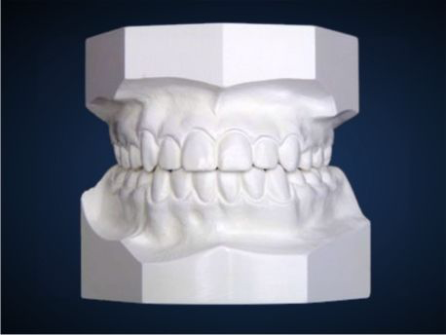
Ölçüye Alçı Dökülmesi
Diş hekimi tarafından ağızdan ölçü alındıktan sonra, üzerinde çalışacağımız modelin elde edilmesi için ölçü içerisine düzgün bir şekilde, amaca uygun olan alçının dökülmesi gerekmektedir. Ana çalışma modeli elde edilecekse; ölçü içerisine sert alçı veya geliştirilmiş sert alçı; kapanış modeli veya tanı modeli elde edilecekse de beyaz alçı dökülür. Uygun su – toz oranındaki alçı, ya vakumlu karıştırıcı cihaz yardımı ile veya bol ve bol kaşığı ile karıştırılarak istenilen kıvamda elde edilir. Bu aşamada gerek duyuluyorsa karışım içerisine alçının sertleşme süresini hızlandırmak için NaCl veya KCl gibi tuzlar, sertleşme süresini geciktirmek içinse asetat veya sitratlar (boraks) katılabilir.
Homojen bir şekilde karıştırılan alçı, daha sonra bol kaşığı ile küçük parçalar hâlinde ölçü içerisine akıtılır. Bu arada diğer elimizde sıkıca tuttuğumuz ölçüyü hafif hafif sert bir zemine vurarak içinde hava kabarcığı kalmasını önleriz.
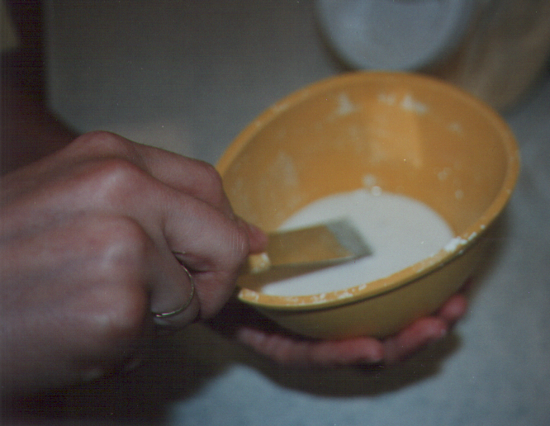
Hava kabarcığı kalmamasını sağlamanın bir diğer etkili yolu ise; alçı dökümü sırasında modeli bir vibratör üzerine koyarak çalışmaktır. Bu şekilde tüm ölçünün içerisi alçı ile doldurulur.

Alçının ölçü içerisinde sertleşmesini takiben, alçı model ölçüden ayrılarak kenarları alçı kesme motorunda düzeltilir. Model elde etme aşamasında en sık karşılaşılan problemler; modelde hava kabarcığı çıkması, alçının eksik dökülmesi veya motorla kesme sırasında modele zarar verilmesidir.

Bu problemlerin önüne geçilmesi için; model kaideleri hazırlanırken, plastic kaide kalıpları da kullanılabilir.
İyi bir çalışma modelinin taşıması gereken bazı ön koşullar vardır. İyi bir çalışma modelinde;
- hem prepare edilmiş dişleri, hem de preparasyon dışında kalan diğer dişleri en iyi şekilde kopyalamış olmalıdır,
- prepare edilmemiş dişlerin oklüzal yüzleri hassas bir artikülasyonun tespitine izin vermelidir,
- prepare edilmemiş anterior dişler varsa modelin anterior rehberliğine olanak sağlamalıdır,
- prepare edilmiş dişler ile bunlara komşu dişler arasında ilave boşluklar bulunmamalıdır,
- modelin preparasyon bölgesi ile ilişkili yumuşak doku detayları, dişsiz sahalar ve rezidüel kretler modele yansıtılmış olmalıdıri
- modeler üzerinde hava kabarcığı boşluklar veya baloncuk şeklinde alçı fazlalıkları olmamalıdır.

Day Nedir, Ne İşe Yarar?
Day (güdük); kesilen dişin model üzerindeki benzeri olup, üzerinde restorasyonun yapılacağı diş kısmı ve sınırları çok net bir şekilde belli olan sun’î bir yapıdır. Çalışma modeli daylı olarak hazırlandığında, mum modelasyon sırasında veya diğer işlemlerde tüm çene modelini elde tutmak yerine sadece kesik dişi ele alarak daha hassas çalışabilme imkanı vardır. Dayın diğer önemli avantajı ise; day üzerinde gingival marjin yani kole bölgesinde kronun biteceği sınır ve basamak son derece net bir şekilde görülür. Böylelikle diş teknisyeni kronu düzgün bir şekilde bitirme imkanına sahip olur.
Day materyali olarak alçı, amalgam, siman, silikon-polieter ölçü malzemeleri, rezin-akrilik, metal ve alçı üzerine elektrolizle metal kaplama gibi malzemeler kullanılabilirse de günümüzde en çok kullanılan malzeme alçıdır. Alçı dayın dikkatsiz ve uzun süreli çalışmalarda aşınma, kırılma gibi dezavantajlarının olmasına rağmen; kısa sürede ve kolayca hazırlanabilmeleri, uzun süre saklanabilmeleri, ekonomik olmaları, dikkatli çalışıldığında bozulmamaları ve modele rahatça yerleştirilebilmeleri gibi çok önemli avantajları vardır.
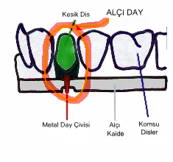

Day Yapım Teknikleri
Çalışma modeli elde edilmesi aşamasında farklı yöntemler ile alçı day hazırlanması mümkündür. Bunlardan biri dayın kesilerek modelden ayrılması yöntemidir. Prepare diş veya dişlerin bulunduğu bölümdeki alçı yapı, kesik dişin devamı elde tutulup çalışılabilecek şekilde, sanki bir kök varmış gibi şekillendirilir.

Ancak günümüzde en çok tercih edilen day yapım tekniği; day çivisi kullanılarak hazırlanan ve çalışma modeli üzerinde hareketli olarak bulunan day yapım metodudur. Bu şekilde day elde edilmesi işleminde ilk önce day çivileri, her kesik dişe en az bir adet olacak ve kesik dişleri tam ortalayacak şekilde modele ince bir saç tokası vaya benzeri bir apareyle tutturulur. Bu aşamada dikkat edilmesi gereken en önemli şey; day çivisinin dişin uzun aksına paralel yerleştirilmesi ve köprü kesimlerinde her bir kesik dişe yerleştirilen day çivilerinin birbirine paralel olmasıdır.
Burada istenen, kesilmiş olan dişin model üzerinde hareketli olarak takılıp çıkartılmasıdır. Bu aşamada ölçüde kesik dişler ile komşu dişler arasına, kesik dişe zarar vermeyecek şekilde ince bir separatör (örneğin bir diş röntgen filminden kesilmiş bir parça) yerleştirildikten sonra modele dişleri örtecek kadar alçı dökülür. Dayları ayırmanın daha çok tercih edilen bir başka yolu ise separatör kullanmayıp, alçı donduktan sonra kesik dişlerin ince bir kıl testere veya bu amaç için üretilmiş olan kesici aletler ile kesilmesidir.
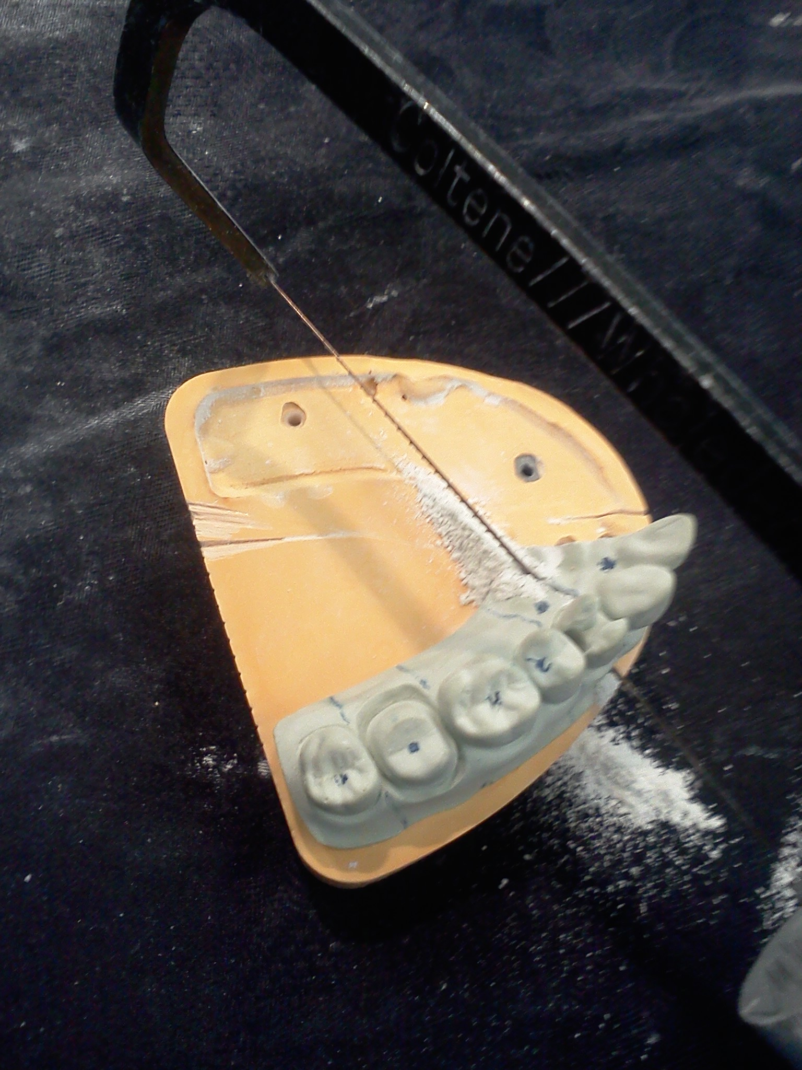
Dişleri örtecek seviyede dökülen alçı donmadan, day haricindeki model kısmın ayrılmaması için ataç, eğilmiş iğne gibi retansiyon sağlayacak apareyler, day haricî bölgelere yerleştirilir. Böylelikle daylı kısımlar kaide üzerine takılıp çıkartılabilirken, preparasyon dışında kalan bölgeler kaide kısmı ile sabitlenmiş olur.
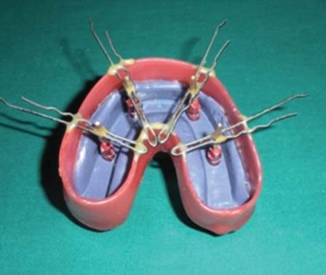
Day olacak kısım ise; bunun tam aksine üstüne gelecek alçı ile yapışmaması için tam sertleştikten sonra lak veya benzeri maddeler ile izole edilir ve day çivilerinin üzerine modelin alt kısmından çivilerin yerlerini tespit etmek amacıyla mumdan küçük toplar yerleştirilir.
Bu işlemleri takiben modelin tümüne tekrar alçı dökülerek model elde edilmesi işlemi tamamlanır. Bu alçı da sertleştikten sonra model ölçü üzerinden ayrılır ve alçı motorunda kenarları düzeltilir.

Daha sonra day çivilerinin üzerindeki mumlar çıkartılır, day olacak kısımlar, kesik dişlere zarar verilmeden ince bir kıl testeresi ile ikinci dökülen alçı seviyesine kadar dikey olarak kesilir ve day, uygun bir alet yardımıyla alçı içerisindeki day çivileri ittirilerek modelden ayrılır. Günümüzde geliştirilen teknolojik aygıtlar; pindex sisteminde olduğu gibi tüm model elde edildikten sonra day çivilerinin modele sabitlenmesine izin verebilir ve daylı modller bu şekilde de elde edilebilir.
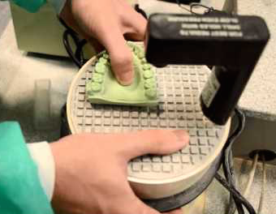
Son olarak modelden ayrılan dayın düzeltilmesi gerekmektedir. Alçı kenarları temizlenir ve düzeltilir. Daha sonra dayın elde edilmesinde son derece önem arz eden kesik dişte gingival marjinin belirginleştirilmesi aşamasına geçilir. Trimming veya trimleme denilen bu işlemde uygun bir frez yardımı ile basamağın alt kısmındaki bölgeden son derece dikkatli bir şekilde bir miktar alınarak, gingival marjinde preparasyonun bitim sınırı tam olarak ortaya çıkartılır. Böylelikle teknisyenin çalışırken eline rahatça alabileceği ve her istediğinde modele tekrar yerleştirip komşu ve karşı dişlerle kontrol edebileceği bir çalışma modeli elde edilmiş olur.

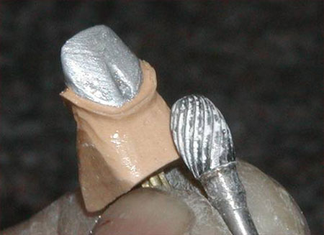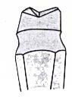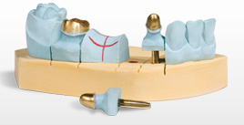

Bir diğer day elde etme yöntemi ise; çalışma modeli hazırlanırken Di-Lok kaşık denilen özel plâstik kutuların kullanılmasıdır. Hekimin aldığı ölçüye sert alçı dökülmesini ve modelin sertleşmesini takiben, model yatay olarak diş seviyelerinin altında separe ile kesilir. Elde edilen ince model, içine alçı konulan Di-Lok kaşığa yerleştirilir ve alçının donması beklenir. Daha sonra model, kaşıktan çıkartılarak ince bir kıl testere yardımı ile dikkatlice kesik dişlerin olduğu yerlerden kesilir. Böylelikle elde edilen daya yine trimming işlemi uygulanır. Bu dayla çalışıldıktan sonra dayın modele yerleştirilmesi aşamasında yine Di-Lok kaşık içerisinde model sabitlenir.
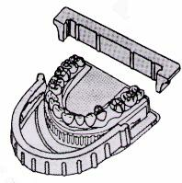

DENTAL MODELLERİN OKLÜZÖRE (ARTİKÜLATÖRE) ALINMASI
Alt ve üst çene modellerinin protetik uygulamalar için muhtelif düzeylerde çene hareketlerini taklit eden aletlere bağlanması gerekir. Bu işlem sadece restoratif ve protetik ürünlerin hazırlanması için değil, aynı zamanda hem sabit, hem de hareketli protezlerin diagnostik değerlendirilmesinin de doğru yapılabilmesi için son derece gereklidir.
ARTİKÜLATÖR:
Alt ve üst çene modellerin üzerine monte edildiği TME ve çeneleri taklit ederek mandibular hareketlerin tümü veya bir kısmınının simülasyonunu yapan mekanik aygıtlara artikülatör denir. Artikülatörler; dental literatürde farklı şekillerde sınıflandırılırlar. Basitçe küçük ayarlanamaz artikülatörler, yarı ayarlanabilir artikülatörler veya tam ayarlanabilir artikülatörler olarak artikülatörleri sınıflandırabiliriz. Günümüzde ise; en geçerli ve diş hekimliği öğrencisinin rahat algılayabileceği sınıflamaya göre artikülatörleri dört ana grup altında toplayabiliriz.
- Sınıf I:
Sadece ağızın açma-kapama şeklindeki vertikal (menteşe) hareketlerinin yapılabildiği, sentrik oklüzyon gibi tek statik kayıtların üzerine yansıtılabildiği ve ayarlanamaz diye kabul edilebilen oklüzör adındaki artikülatörlerdir. (Örnek: Gariot artikülatörü)
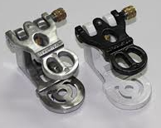
- Sınıf II:
Vertikal hareketler kadar horizontal hareketlerin de yapılabilmesine izin veren, ancak Temporomandibular Eklem hareketlerinin üzerinde oryante edilemediği artikülatörlerdir.
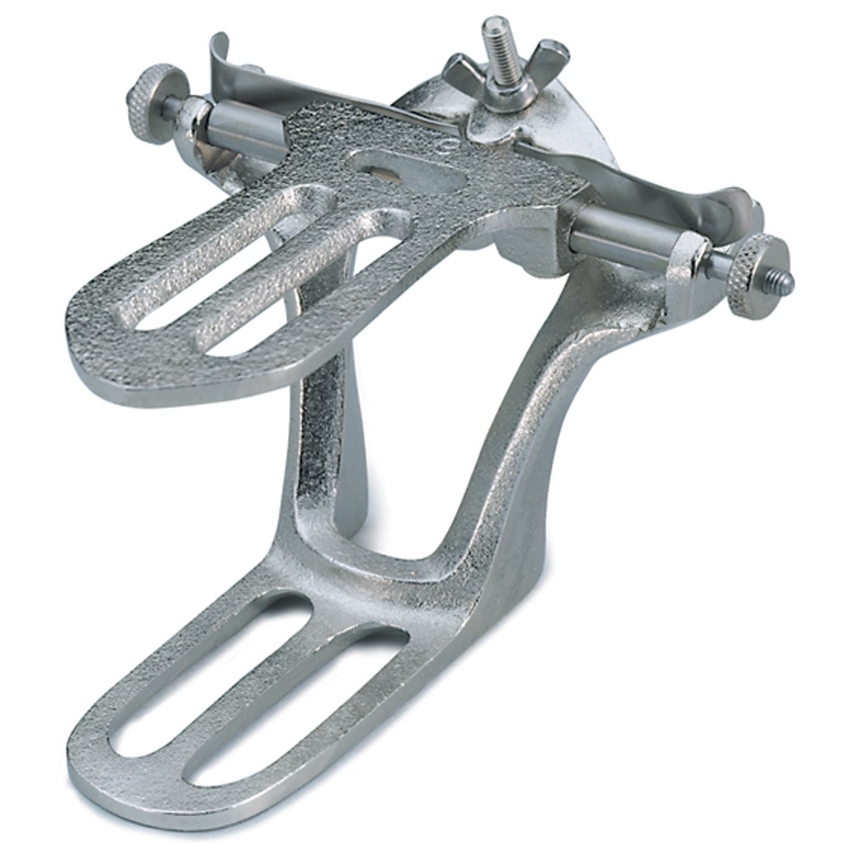
- Sınıf III:
Mandibular hareketlerin tümü veya bir kısmı için ortalama mekanik verilerin üzerinde ayarlanabilmesi ile kondil yolunu taklit eden ve yarı ayarlanabilir artikülatörler diye isimlendirilen enstrümanlardır. (Örnek:Hanau, Dentatus, Whip-Mix Artikülatörleri)
Bunlar arcon ve non-arcon ayırımı ile dental modellerin ekleme bağıntılı oryantasyonunu belirlerler.
Arcon Dizayn Artikülatör: İnsanlarda olduğu gibi glenoid fossayı taklit eden kısmın artikülatörün üst parçasında, kondil başını taklit edeninse alt parçada olduğu artikülatörlerdir.
Non - Arcon Dizayn Artikülatör: Kondil başına benzeyen yuvarlak parçanın artikülatörün üst parçasında, kondil yolu eğiminin ise alt parçada bulunduğu artikülatörlerdir.
- Sınıf IV:
Üç boyutlu olarak dinamik kayıtların üzerine intikaline izin veren bu enstrümanlar gnatolojik, tam ayarlanabilir artikülatörler olarak da isimlendirilirler. Bu artikülatörler; mandibular hareketlerin tümünün simülasyonuna ve modellerin Temporomandibular ekleme oryantasyonuna izin verirler. (Örnek: Denar Artikülatörü)
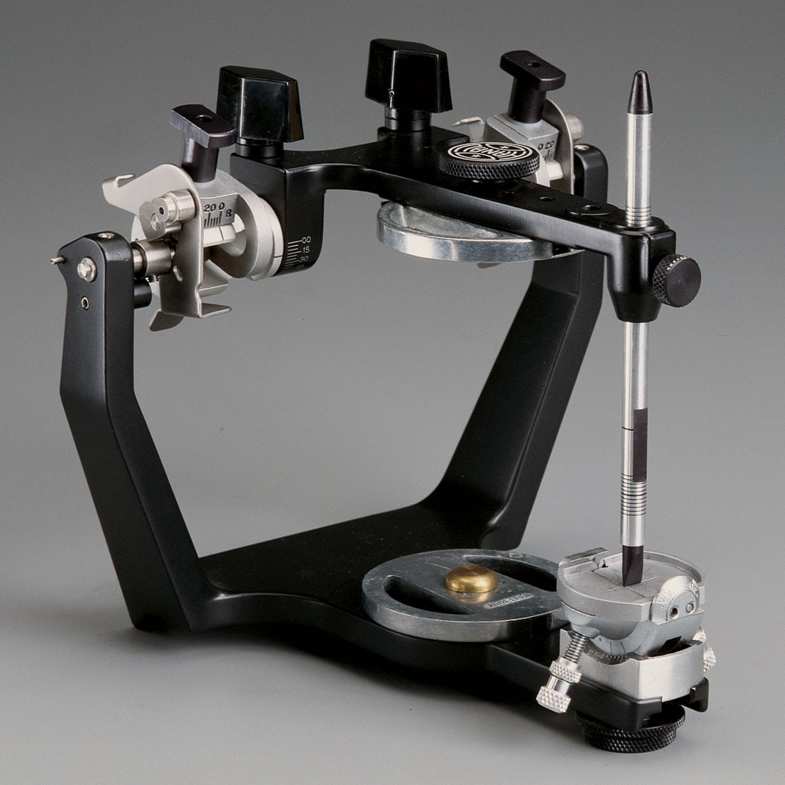

Küçük, ayarlanamayan, sadece menteşe hareketi yapabilen artikülatörlerde restorasyonun oklüzyonu hatalı olur ve ağızda düzeltilmesi gerekir. Çünkü basit artikülatörlerde tüberkül yolları ve menteşe ekseni çakışmaz. Yarı ayarlanabilir artikülatörler; maksimum düzeyde ağız bilgisini yansıtırlar ve kullanımları kolaydır. Ancak artikülatörün protrüsiv ve lateral hareketleri ağızdaki kavisli yolun aksine düz bir hattan ibarettir. Yarı ayarlanabilir artikülatörlerde kondiller arası mesafe S – M – L olarak üç kategoride ayarlanabilir. Tam ayarlanabilir artikülatörler ise arcon tipte araçlar olup, hastanın sınır hareketlerine göre ayarlanabilir ve geniş pozisyon serbestliğine sahiptirler.
Tüm bunların dışında günümüzde kullanılan ve Sınıf I artikülatör mantığı ile çalışan plastik oklüörler de mevcuttur. Bunlar özellikle tek üye kron veya basit köprülerin hazırlanmasında plastik kalıplarından kaynaklı kullanım kolaylığı için tercih edilirler.

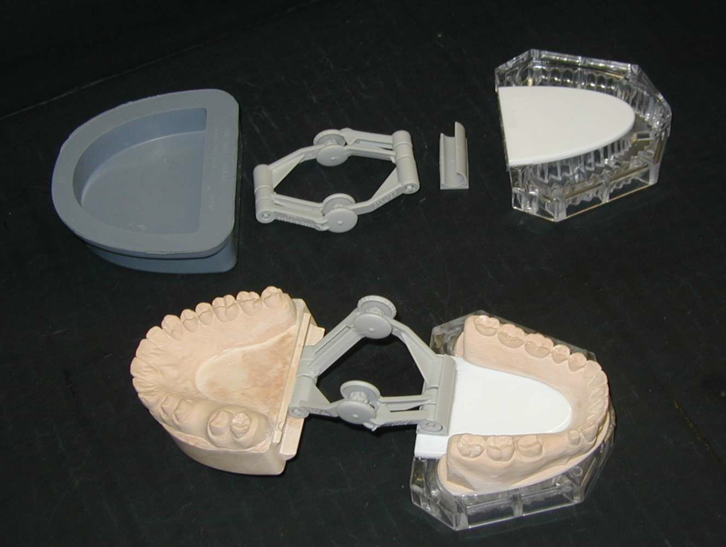 | 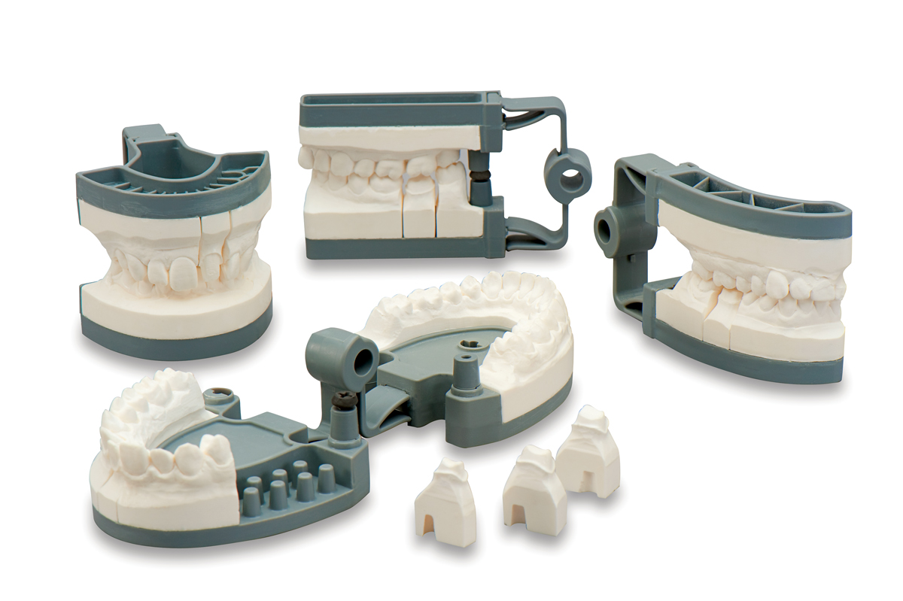

YÜZ ARKI:
Üst çenenin başa göre uzaydaki pozisyonunu belirlemek, TME ile ilişkisini kaydetmek ve modelleri ayrı ayrı ilişki dahilinde artikülatöre oryante etmeye yarayan aygıtlardır. Artikülatörün açma kapama ekseni ve üst çene ilişkisi, menteşe ekseni ile aynı olur. Yüz arkı kullanılamayacak olursa; balans durumu ile lateral ilişkilerde farklılıklar oluşur.
Basit yüz arkları; ortalama olarak TME’ye göre oryantasyon yapar. Çok güvenilir olmasa da deri noktaları kullanılır. Posterior referans noktaları milimetrik göstergeli çubuklar olup genellikle yaklaşık kondil merkezlerini gösterir.
Kinematik yüz arkı: Pantografik yöntemlerle ve kinematik yüz arkı kullanımı ile sınır hareketleri kaydedilebilir. Pantograf, TME’nin anatomik özelliklerini grafik olarak yansıtan aygıtlardır. Pantograf; mandibular dişlere bağlanıp altı adet kayıt tablasını içeren ve üst dişlere bağlanan çizici uçları içeren iki kompanentten oluşur. Böylelikle protrüsiv ve yörüngesel yol kayıtları alınır. Kinematik yüz arkları; kondillerin rotasyon ( menteşe ) eksenini lokalize etmeye yararlar.
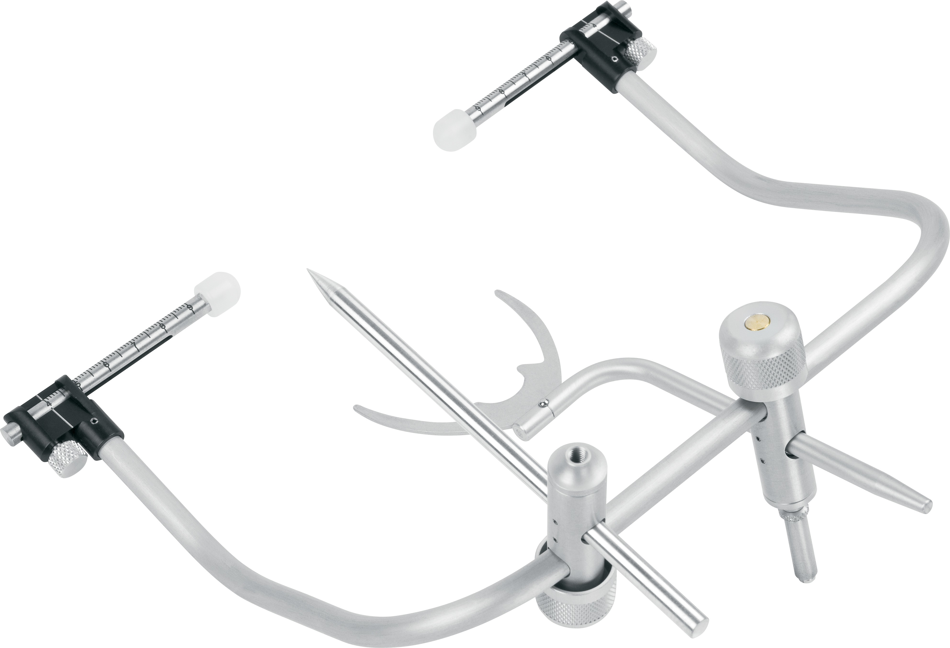

ADIM ADIM DENTAL MODELLERİN ARTİKÜLATÖRE ALINMASI:
1. Hasta ağzından uygun yöntem ve malzeme ile doğru bir ölçü alınır.
2. Ölçüden amaca uygun alçı kullanılarak doğru bir dental model elde edilir.
3. Hastanın interoklüzal kayıtları kullanılacak artikülatörün şekline göre (hastaya mum ısırttırılarak veya yüz arkı kullanılarak) uygun bir yöntemle tespit edilir ve kayıt altına alınır. Özellikle tam dişsizlik gibi durumlarda hastanın vertikal boyutu bilinmiyorsa; bu da uygun yöntemler kullanılarak kayıt altına alınır.
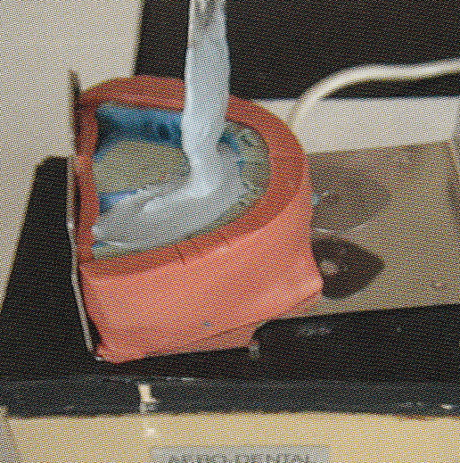 | 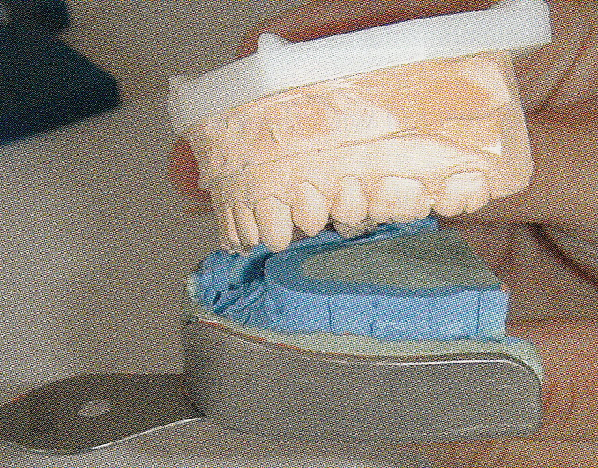

I. BASİT OKLÜZÖR KULLANILARAK:
I1. Alt ve üst modellerin kaidelerine model eğer oklüzöre sabitlenecekse retansiyon çentikleri açılır. Eğer modeller oklüzöre hareketli olarak tutturulacaksa model kaidesine rehber dişler (yuvalar) açılır.
I2. Alt ve üst çene modelleri interoklüzal ve vertikal kayıtlar kullanılarak karşılıklı getirilerek tercihen bir yapıştırıcı mum kullanılarak birbirine sabitlenir.
I3. Sabitlenen modeller su dolu bir bolde kısa bir süre bekletilerek suya doyurulur. Böylece modellerin artikülatöre bağlanmasında kullanılacak yeni karıştırılmış alçı ile bağlantısı arttırılır.
Eğer modeller hareketli olarak oklüzöre bağlanacaksa; yukarıda anlatılanın tam tersine modellerin kuru kalması sağlanır ve yeni akrıştırılacak olan alçının modele yapışmasının önlenmesi için model kaideleri lâklanır.
I4. Hamur kıvamına yakın akıcılıkta hazırlanan beyaz alçıdan bir avuç miktarı kadar, fayans tabakası gibi kolay temizlenebilecek, alçının donunca kolay ayrılabileceği, düzgün yüzeyli bir zemine, zemin yere paralel olacak şekilde yerleştirilir.
I5. Oklüzörün alt çatalı bı alçının içerisine yerleştirilir ve üzerine sabitlenmiş modeller alt parçası altta kalacak şekilde yerleştirilir.
I6. Oklüzörün üst çatalı, üst modelin kaidesine temas edene kadar kapatılır ve üzerine karıştırılmış olan alçıdan konulur.
I7. Alçı donmadan; alçı fazlalıkları hem altta, hem de üstte model kaide sınırları takip edilerek düzeltilir. Oklüzörün alçı rastgele üzerine konmuş gibi görünmesi engellenecek şekilde üst kısmına biçim verilir.
I8. Bol, bol kaşığı ve ortam temizlenir.
NOT: Bu işlem için eğer plastik kalıp ve oklüzörler kullanılmışsa; beyaz alçı fayans yerine bu kalıpların içerisine konulur ve üreticinin tarifi ve plastik parçaların kullanım şekline göre alt ve üst modeller oklüzöre alınır.
II. AYARLANABİLİR ARTİKÜLATÖR KULLANILARAK:
II1. Yüz arkı gibi apareyler kullanılarak hastanın üst çenesinin uzaydaki konumunun artikülatöre yansıtılabileceği kayıtlar elde edilir.
II2. Artikülatörün Bennet açısı, kondil yolu eğimi gibi değerleri ayarlanır.
II3. Basit oklüzörlerden farklı olarak alt çene modeli yerine, bunlarda yüz arkı üzerinde taşınarak üst çene modeli (yine kaidesine tutucu çentikler hazırlanarak ve suya doyurularak) artikülatöre oryante edilir.
II4. Yine hamur kıvamına yakın akışkanlıkta hazırlanmış olan beyaz alçı üst çene kaidesine ve artikülatörün üst çatalına yerleştirilir ve artikülatörün üst parçası model üzerine kapatılır.
II5. Artikülatörün vertikal çubuğu uygun şekilde yerleştirilerek vertikal boyut artikülatöre yansıtılmış olur.
II6. Alt çene modeli uygun kayıtların yardımı ile üst çeneye sabitlenir.
II7. Artikülatör ters çevrilerek, artikülatörün alt parçasına da alçı konularak artikülatör alt model kaidesine temas edecek şekilde kapatılır. Alçı donana kadar artikülatör kalın bir paket lastiği ile sabitlenir.
II8. Alçı donmadan; alçı fazlalıkları hem altta, hem de üstte model kaide sınırları takip edilerek düzeltilir. Bol, bol kaşığı ve ortam temizlenir.

KAYNAKLAR:
- Kılıçarslan MA. Sabit protez X. sınıf ders kitabı. Ankara: Şule Ofset Matbaacılık; 2005.
- Kılıçarslan MA. Sabit protez XI. sınıf ders kitabı. Ankara: Şule Ofset Matbaacılık; 2005.
- Kılıçarslan MA. Dört elli diş hekimliğinde yardımcı personel ve klinik yönetimi. Ankara: Palme Yayıncılık; 2013.
- Rahn AO, Ivanhoe JR, Plummer KD. Textbook of complete dentures. 6th Ed. Shelton: People’s Medical Publishing House; 2009.
- Rosenstiel SF, Land MF, Fujimoto J. Contemporary fixed prosthodontics. China: Mosby Elsevier; 2006.
- Shillingburg HT, Hobo S, Whitsett LD, Jacobi R, Brackett SE. Çeviri Editörü: Ünsal MK, Üşümez A. Sabit protezin temelleri. 3. Baskı. İstanbul: Quintessence Yayıncılık Ltd. Şti; 2010.
- The Academy of Prosthodontics. The glossary of Prosthodontic Terms. The Journal of Prosthetic Dentistry 2005; 94 (1): 10-92.
- Yavuzyılmaz H, Ulusoy MM, Kedici PS, Kansu G. Protetik Diş Tedavisi Terimleri Sözlüğü. Ankara: Türk Prostodonti ve İmplantoloji Derneği Ankara Şubesi Yayınları Özyurt Matbaacılık; 2003.
- http://whipmix.com/catalog/occlusion/
- http://www.chasedentalsupply.com/hanau-modular-semi-adjustable-articulator.aspx
- http://www.dentalaegis.com/ida/2012/04/the-use-of-a-face-bow-for-function-and-esthetics
- http://www.depodent.net/ARTIKULATOR,PR-150.html
- http://www.maydental.com/products/
- www.google.com

